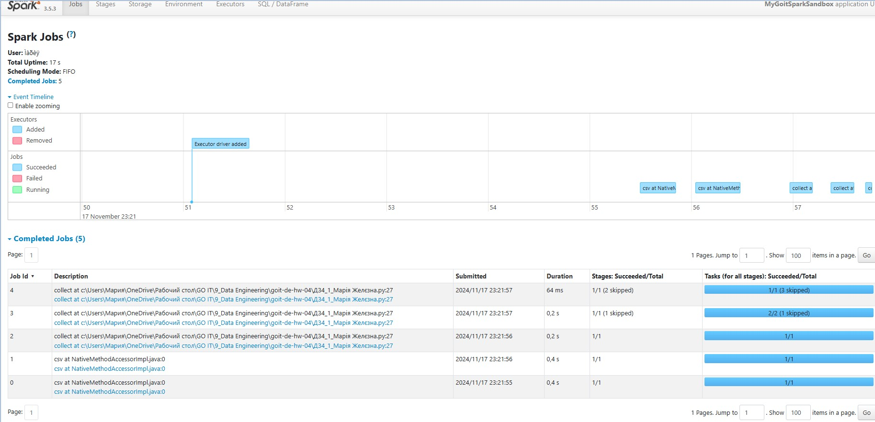
Тут виконується п'ять Jobs у Spark. Кількість Jobs пов'язана з різними стадіями обробки даних. Кожна з цих операцій є окремим кроком в обробці даних, що потребує окремих Job, щоб забезпечити ефективне виконання у розподіленому середовищі Spark:
- Job0 - читання CSV;
- Job1 – Repartition;
- Job2 – Filtering, Selection, GroupBy and Count;
- Job3 - додатковий Filtering (nuek_processed.where("count > 2"));
- Job4 – Collect.

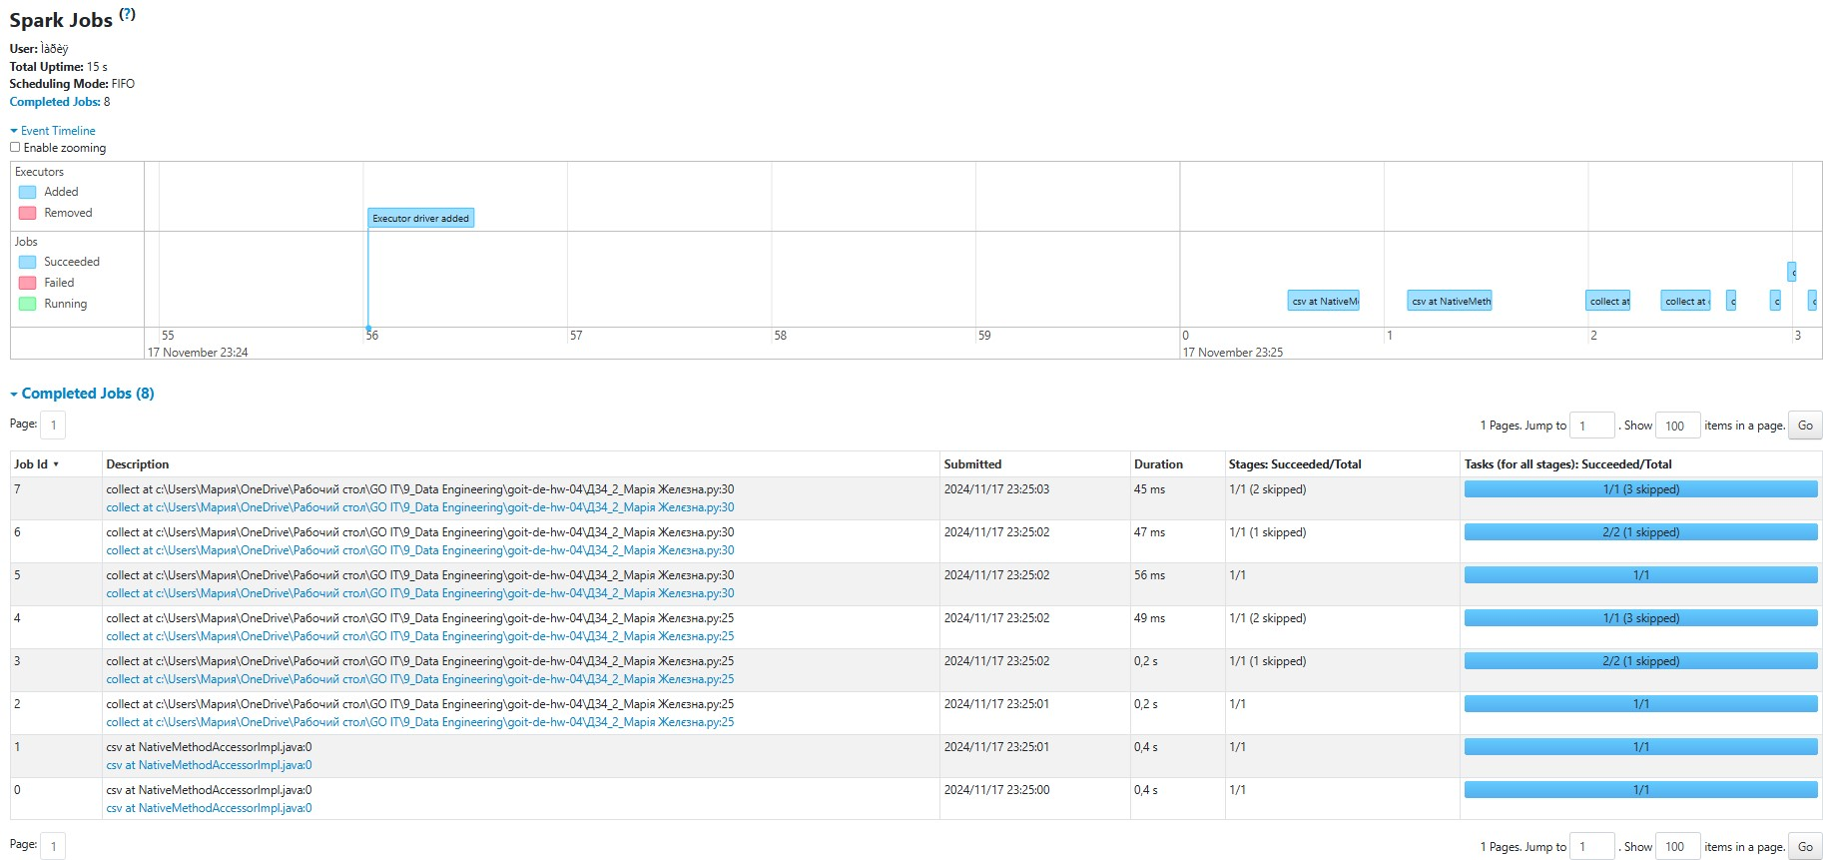
На даному скріншоті ми бачимо, що при додаванні однієї проміжної дії nuek_processed.collect(), отримано аж на 3 Job більше, ніж на попередньому скріншоті. Тобто тут ми маємо 8 Jobs.
Це можна пояснити логікою роботи Spark: активна робота (створення Jobs) розпочинається при виклику action: collect. А саме, при першому collect створюються три Jobs (читання CSV: Repartition; Filtering, Selection, GroupBy and Count), а при другому collect (так як логіка Spark не запам’ятовує проміжні дані) створюється 5 Jobs (читання CSV: Repartition; Filtering, Selection, GroupBy and Count; додатковий Filtering; Collect).

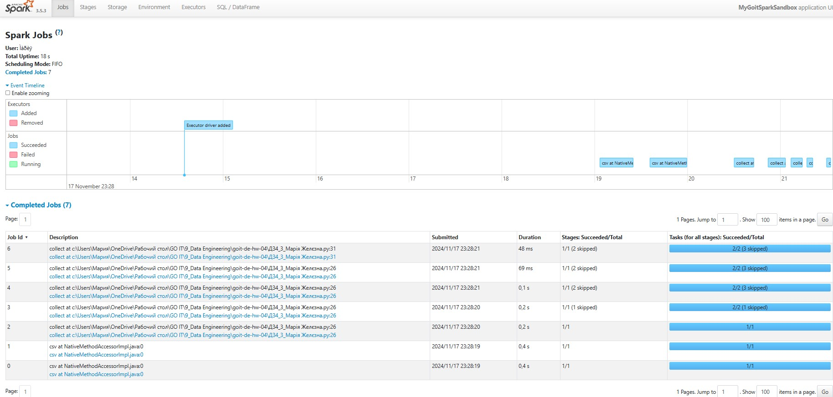
На даному скріншоті мі бачимо 7 Jobs. Кількість Jobs зменшилось у порівняні з другим скріншотом, так як ми використали функцію cache в проміжному результаті, тому PySpark не буде повторно обчислювати ті самі дані. Тобто тут виконуються наступні Jobs:
- Job0 - читання CSV;
- Job1 – Repartition;
- Job2 – Filtering, Selection, GroupBy and Count;
- Job3 – запис до кешу;
- Job4 – отримання даних з кешу;
- Job5 - додатковий Filtering (nuek_processed.where("count > 2"));
- Job6 – Collect.

